Министерство образования и науки Российской Федерации

Федеральное государственное бюджетное образовательное учреждение

высшего образования

ИРКУТСКИЙ НАЦИОНАЛЬНЫЙ ИССЛЕДОВАТЕЛЬСКИЙ ТЕХНИЧЕСКИЙ УНИВЕРСИТЕТ

|  |
| --- |
| Институт информационных технологий и анализа данных |

наименование института

ОТЧЕТ ПО ЛАБОРАТОРНОЙ РАБОТЕ № 4

по дисциплине:

|  |
| --- |
| **ТЕОРИЯ АВТОМАТИЧЕСКОГО УПРАВЛЕНИЯ** |
| **«Качество процессов регулирования»** |

|  |  |  |  |  |  |
| --- | --- | --- | --- | --- | --- |
| Выполнил | АСУб-20-2 |  |  |  | Арбакова А.В. |
|  | шифр группы |  | подпись |  | Фамилия И.О. |
| Проверил |  |  |  |  | Осипова Е.А. |
|  | должность |  | подпись |  | Фамилия И.О. |

Иркутск 2022 г.

**Цель работы**: Ознакомление с показателями качества процессов, протекающих в автоматических системах; принцип суперпозиции в линейных автоматических системах; астатизм автоматических систем; точки приложения входных воздействий в автоматических системах.

**Вариант:** 4

1. **Заданная структурная схема автоматической системы с заданными значениями параметров.**

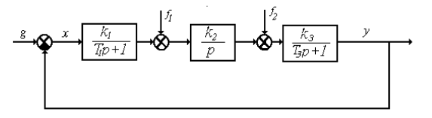

|  |  |
| --- | --- |
| k1 | 3,25 |
| k2 | 3,5 |
| k3 | 1,3 |
| T1 | 0,025 |
| T3 | 0,1 |

1. **Изложение процесса исследования заданной автоматической системы на устойчивость и результаты исследования.**

Передаточная функция замкнутой автоматической системы имеет вид:

для нашей системы примет следующий вид:

Используя замену:

Получим:

Исследуем систему на устойчивость с помощью критерия Михайлова:

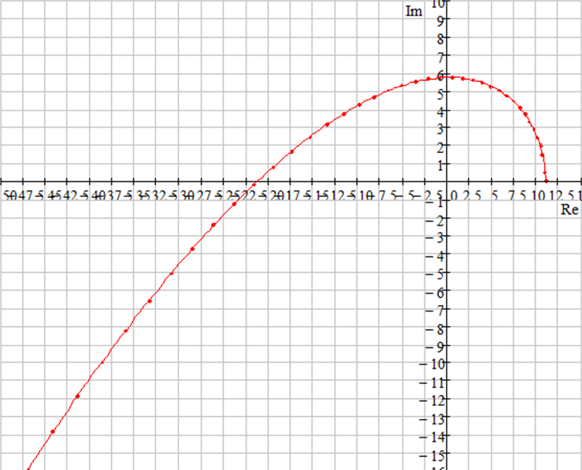

По критерию Михайлова, чтобы система автоматического управления была устойчива, необходимо и достаточно, чтобы кривая Михайлова при изменении частоты от 0 до , обходила только против часовой стрелки последовательно n квадрантов координатной плоскости.

Видим, что критерий Михайлова выполняется (кривая последовательно проходит 3 квадранта против часовой стрелки), а значит система устойчива.

1. **Изложение процесса проверки выполнения (не выполнения) принципа суперпозиции в заданной автоматической системе и результаты проверки.**

Одна из основных особенностей линейных систем заключается в том, что к ним применим принцип суперпозиции, в соответствии с которым реакция системы на совокупность возмущений определяется суммой реакций на каждое возмущение, прикладываемое к системе в рассматриваемый момент времени.

Принцип суперпозиции:

Принцип суперпозиции применим в линейных системах:

График для

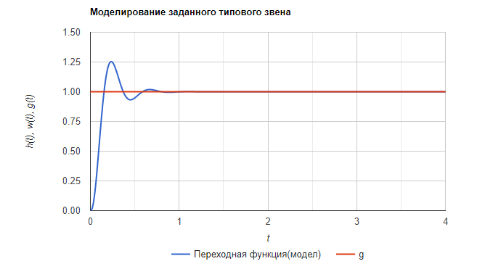

График для

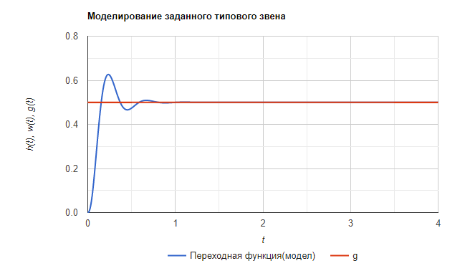

Из построенных выше графиков видим, что при изменении g(t) с 1 на 0.5, значение коэффициента на графике изменилось в 2 раза, отсюда следует, что принцип суперпозиции выполняется.

1. **Вычисление значения интегральной оценки качества аналитическим путем и сравнение со значением этой же интегральной оценки качества, вычисленное путем моделирования автоматической системы.**

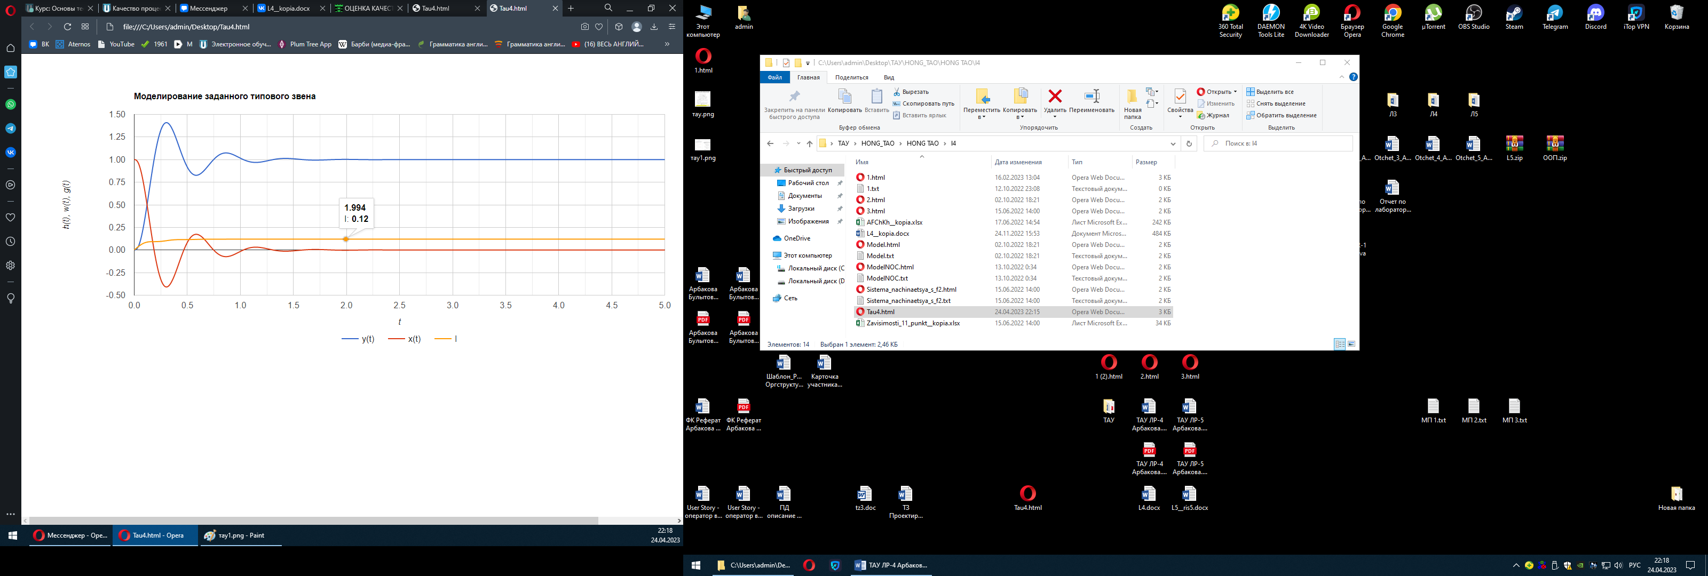

Интегральная оценка, полученная при моделировании, равна 0.12, с долей погрешности равна оценке, полученной аналитически.

1. **Доказательство того, что заданная автоматическая система обладает астатизмом первого порядка, но не обладает астатизмом второго, третьего порядков.**

Система обладает астатизмом 0-порядка, если система, вынужденная ошибка которой в режиме отработки постоянного задающего воздействия пропорциональна величине этого воздействия.

Система обладает астатизмом 1 порядка.

Система обладает астатизмом 1-порядка, если система, вынужденная ошибка которой в режиме отработки постоянного задающего воздействия равна нулю, а при отработке линейно изменяющегося во времени задающего воздействия постоянна и пропорциональна.

Система не обладает астатизмом 2 порядка, следовательно, не обладает астатизмом 3 порядка.

Система обладает астатизмом V-порядка, если система, вынужденная систематическая погрешность которой в режиме отработки воздействия, выраженного в виде полинома степени v от t, то есть воздействия, постоянна и пропорциональна.

1. **Изложение процесса вычисления ошибки x(∞) и значения этой ошибки при g(t)=1(t) и g(t)=1(t)×t.**
2. **Доказательство того, что при g(t)=1(t)×t2 ошибка x(∞) ≠ const.**

Видим, что при коэффициенте стоит , значит ошибка зависит от времени.

1. **Результаты моделирования заданной автоматической системы при задающем воздействии g(t)=1(t); g(t)=1(t)×t; g(t)=1(t)×t2.**

g(t)=1(t)

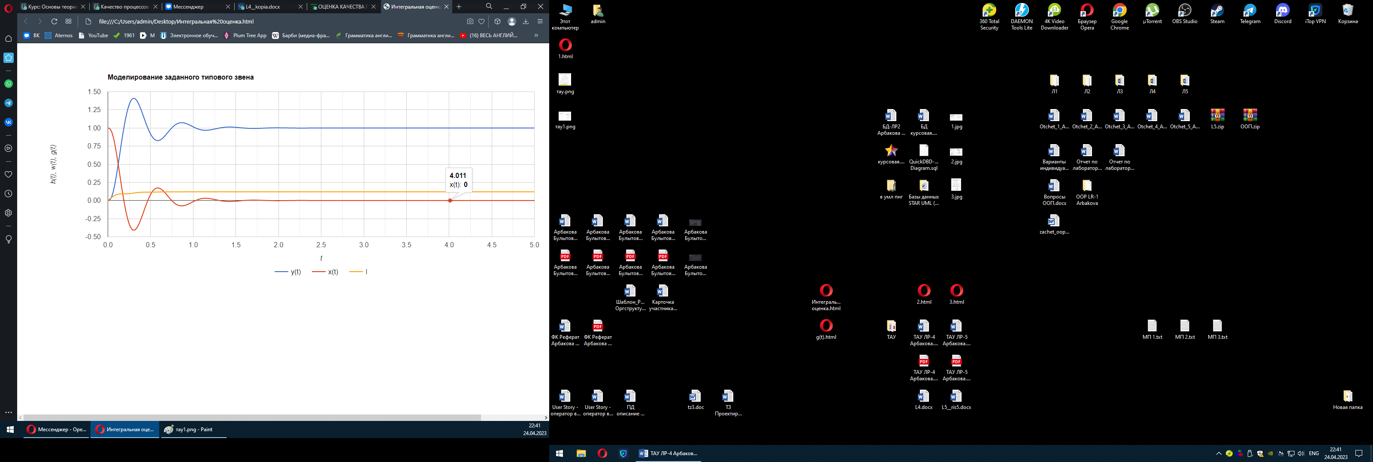

g(t)=1(t)×t

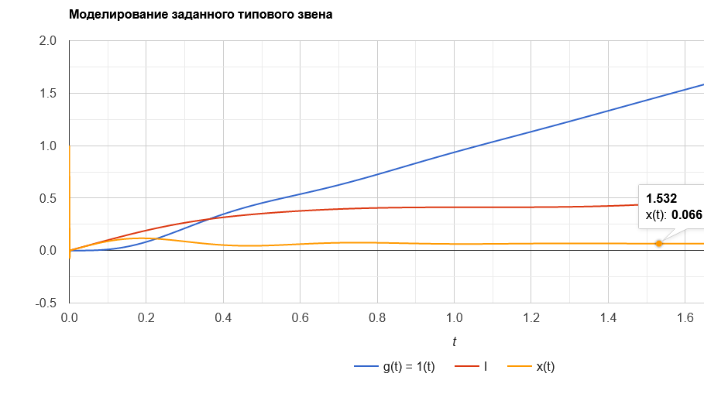

g(t)=1(t)×t 2

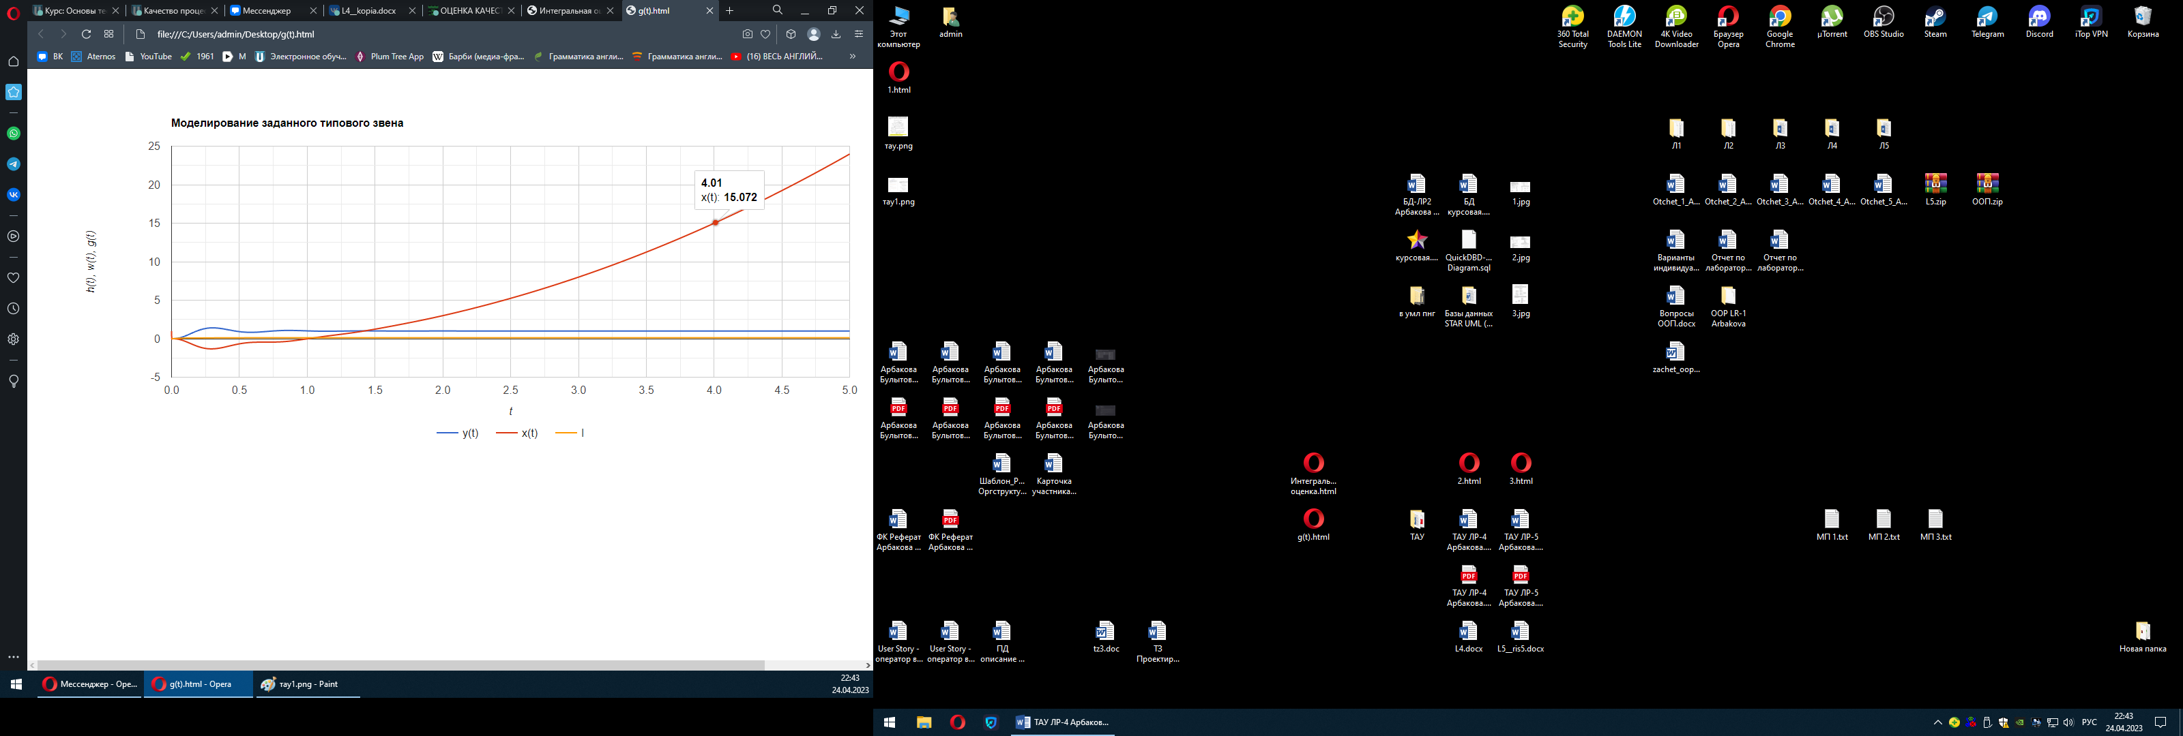

1. **Изложение доказательства того, что в заданной автоматической системе характер переходного процесса зависит от точки приложения входного воздействия. В основе приложения должен лежать аналитический подход.**

f1

W3

W2

(-)

W1

W3

f2

W1

W3

(-)

W2

W2

1. **Результаты моделирования, подтверждающие доказательство предыдущего пункта 9.**

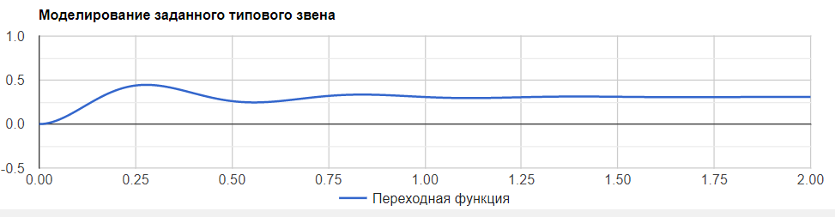

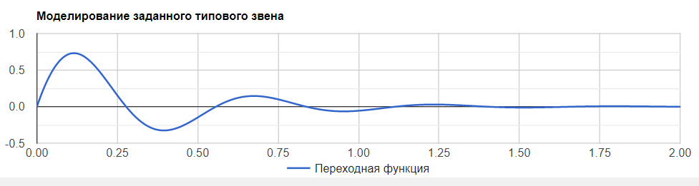

1. **Зависимости**

k1:

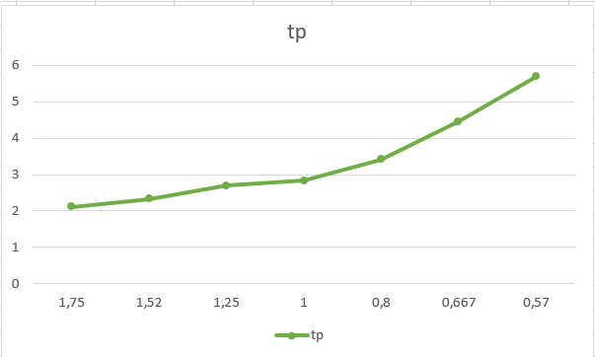

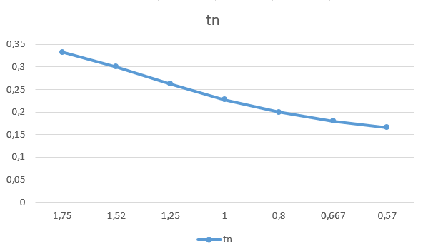

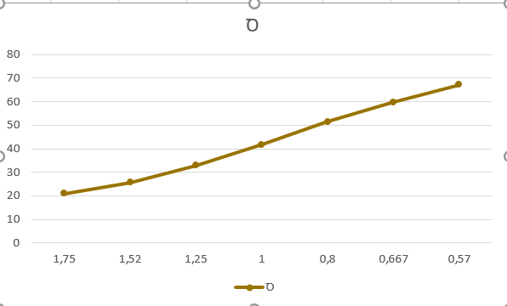

t3:

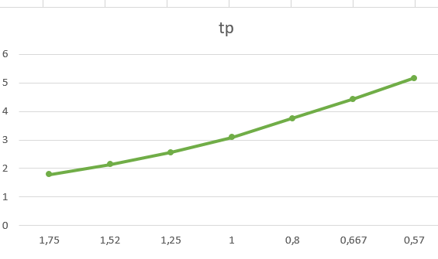

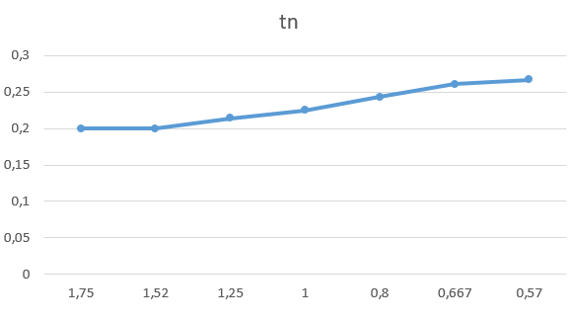

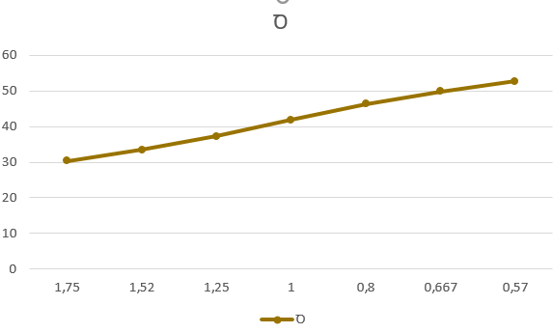

1. **Объяснения характера построенных зависимостей в предыдущем пункте 11.**

Так как система обладает астатизмом 1-го порядка, статическая погрешность никак не изменится, даже если мы будем менять коэффициент усиления или постоянную времени .

Однако, при увеличении коэффициент усиления , увеличивается время регулирования и перерегулирование , а время нарастания уменьшается.

При увеличении постоянной времени ,отвечающая за инерционность системы, поэтому время регулирования , время нарастания и перерегулирование увеличиваются.

1. **Листинг**

<script type="text/javascript" src="https://www.gstatic.com/charts/loader.js"></script>

<script type="text/javascript">google.charts.load('current', {'packages':['corechart']});

google.charts.setOnLoadCallback(drawChart);

function drawChart(){

var dt=0.001;

var T1= 0.025;

﻿

<script type="text/javascript" src="https://www.gstatic.com/charts/loader.js"></script>

<script type="text/javascript">google.charts.load('current', {'packages':['corechart']});

google.charts.setOnLoadCallback(drawChart);

function drawChart(){

var dt=0.001;

var T1= 0.025;

var T3= 0.1;

var K1= 3.25;

var K2= 3.5;

var K3= 1.3;

var k11,k12,k13,k14;

var z11;

var z12;

var z1;

var I, hb, lb, dct;

var x1,y01, y1, y11, y12, t,ymax,perereg;

var g1 = 1, f1 = 0, f2 = 0;//koc = 0.889;

y01=0;y1=0; y11=0; y12=0; ymax=0;perereg=0;

z11=0;

z12=0;

z1=0;

I=0; hb=1.05; lb=0.95;dct=1;

var err =g1;

t=0;

var A=new Array(['t', 'y(t)','x(t)','I']);//, 'I','+погрешность','-погрешность', 'dct'

var i=1;

while(t < 5){

A[i]=[t,y1,err,I];//,I, hb, lb, dct

///////////////////////////////////////////////////////////////1

if (y1 > ymax){

ymax=y1;}

g1=1;

x1=g1-y01;

k11=dt*(K1/T1*x1-1/T1*y11);

k12=dt*(K1/T1*x1-1/T1*(y11 + k11/2));

k13=dt*(K1/T1*x1-1/T1*(y11 + k12/2));

k14=dt*(K1/T1*x1-1/T1*(y11 + k13));

z11=z11+1/6*(k11 + 2*k12 + 2*k13 + k14);

y11=z11 ;

k11=dt*(K2*(y11 + f1));//-y12);

k12=dt*(K2*(y11 + f1));//-(y12 + k11/2));

k13=dt*(K2*(y11 + f1));//-(y12 + k12/2));

k14=dt*(K2*(y11 + f1));//-(y12 + k13));

z12=z12+1/6*(k11 + 2*k12 + 2*k13 + k14);

y12=z12 ;

k11=dt*(K3/T3*(y12 + f2)-1/T3*y1);

k12=dt*(K3/T3*(y12 + f2)-1/T3*(y1 + k11/2));

k13=dt*(K3/T3*(y12 + f2)-1/T3*(y1 + k12/2));

k14=dt*(K3/T3*(y12 + f2)-1/T3*(y1 + k13));

z1=z1+1/6*(k11 + 2*k12 + 2*k13 + k14);

y1=z1 ;

y01=y1;

//dct=Math.abs(y1 - 1)/1;

//I=Math.abs(1 - y1);

I = I + dt*(1-y1)*(1-y1);

err=1-y01;

//I = I + Math.sqrt(Math.abs(0.9-y1))*dt;

t=t+dt;

i++;

}

//perereg=(ymax - 1)/1*100;

//alert(perereg);

var data = google.visualization.arrayToDataTable(A);

var options = {

title: 'Моделирование заданного типового звена',

curveType: 'function',

hAxis: {

title: 't'

},

vAxis: {

title: 'h(t), w(t), g(t)'

},

legend: { position: 'bottom' }

};

var chart = new google.visualization.LineChart(document.getElementById('curve_chart2'));

chart.draw(data, options);

}

</script>

<div id="curve_chart2" style="width: 1400px; height: 550px"></div>